数据可视化大作业

一、总体要求：
大作业是对前面学过的数据可视化技术的一个总结、回顾和实践，因此，开始设计前学生一定要先回顾以前所学的内容，明确本次作业设计所要用到的技术点。

二、题目要求
- 从网络上下载一组数据（自行获取），选择一种可视化工具（Excel、Tableau、Matlab、Echarts等），设计一种可视化方案实现该数据的可视化，并做适当的数据分析（或挖掘）。

内容还可实现： 堆积式南丁格尔玫瑰图、电影人物关系可视化、社会网络可视化（可采用相关工具箱）、Pm2.5浓度分析等。

PS: 可使用数据包括(不限于以下数据)：
- 数据来源多样化（如爬虫、其他网站下载的相关数据、自己整理的相关数据等）；
- 报告中包含除了基本数据集外的其他相关资料（网页、期刊、报纸、中英文资料等），以作为报告的支撑材料。
- 如果能实现动态可视化更好，比如实现动态新冠疫情发展情况变化等。
例如：
http://pan.baidu.com/share/link?shareid=3925629793&uk=3610345149 好莱坞电影数据集
http://pan.baidu.com/share/link?shareid=3921572440&uk=3610345149 墨尔本人行道监控数据
http://www.gov.cn/shuju/index.htm 包括CPI、GDP、PPI、总人口等各类数据。
https://archive.ics.uci.edu/ml/datasets.php 机器学习使用的各类数据库。
https://tianchi.aliyun.com/datalab/index.htm?spm=5176.100068.0.0.abdcaeak7WsWN
阿里巴巴天池大数据
https://tianchi.aliyun.com/competition/gameList.htm?spm=5176.100067.2368.2.38c38464uJrfWL#tab%3D%E7%AE%97%E6%B3%95%E5%A4%A7%E8%B5%9B%26pageIndex%3D1 天池大数据有很多比赛，大家也可以选择比赛用的题目。
http://www.stats.gov.cn/tjsj/ 国家统计局数据（各种数据都有，在数据查询那里）
http://www.miit.gov.cn/newweb/n1146312/n1146904/n1648372/index.html 中国工业和信息化部数据（如2019年11月电话用户分省情况：http://www.miit.gov.cn/newweb/n1146312/n1146904/n1648372/c7572409/content.html ）
http://www.mpcsc.org/case_list.htm 重大工程案例研究和数据中心

- 采用可视化编程工具（如Matlab、Java等）实现一种数据挖掘技术（如K-means聚类、EM聚类、DBSCAN算法等），并进行其挖掘过程和结果的可视化展现，最后采用一组数据，展示其可视化数据挖掘过程和结果。

PS：可参考：

https://www.naftaliharris.com/blog/visualizing-dbscan-clustering/ （别人开发的聚类DBSCAN算法可视化

https://www.naftaliharris.com/blog/visualizing-k-means-clustering/ （别人开发的聚类K-means算法可视化

- 报告要求

报告整体要求：报告文字流畅，内容符合下面分题要求
1. 如果选择题目1，则报告主体应包括如下内容：
- 题目（只需抄下题目1的要求，后面PS部分不需要，封面题目名称就写题目1）
- 数据（包括数据来源、数据内容和数据处理，如果数据量比较大，数据内容可列出小部分则可） （PS：如果直接使用，而不需要进行数据处理，则无需处理这一部分）
- 可视化工具（哪一种，选择原因）
- 可视化方案或可视化实现过程(可以采用图示方式，如附录图2)a.报告应至少包含3种以上类型的图（可以使用子图、混合子图等）且美观（配色、图例、标注文字说明）；要能正常显示中文；（PS：可以只有一副图，但采用了多种类型的图，见附录图2-3） b. 报告应能体现数据的采集与选取(可略)、数据预处理、数据展示与分析；c. 每小部分的数据分析内容应说明：为什么要使用某种类型的图，该类型的图有什么特点？
- 可视化结果（如果有多种可视化方案，则对应多种可视化结果，一种可视化方案，也可以有多幅不同的可视化结果，必须截图）

（6）总结（应该将前面的几个具体的数据分析内容串起来。要能体现，你使用了数据分析与数据可视化技术发现了隐藏在数据里的故事。）

2. 如果选择题目2，则报告主体应包括如下内容
（1）题目（只需抄下题目2的要求，后面PS部分不需要，封面题目名称就写题目2）
（2）可视化数据挖掘方法介绍（介绍所选择可视化数据挖掘方法的主要思想）
（3）可视化数据挖掘方法实现（介绍如何使用开发工具实现可视化数据挖掘方法，尽量少贴代码，代码实现要求使用模块化（编写多个函数）方式组织程序）
（4）可视化数据挖掘方法验证（采用一组数据，验证其可视化过程和结果，内容必须有相应的截图）

（5）体会（若有，才写，若无，可不写）

四、其它注意事项：
（1）16周周五完成并上交。由学习委员收集好，提交作业报告和光盘（各班统一制作一张光盘，每人的目录名： xx是学号末2位，xx姓名）。光盘内容包括电子报告，相关文件（数据、程序、录屏等）。

（2）统一封面，A4双面打印（封面单独打印）。报告内容尽量不要粘贴代码，报告中文字体统一为小四宋体，英文字体统一为Times New Roman，间距统一为1.2倍。
（3）在可视化作品的某个位置应显示：设计者的姓名和学号；
（4）题目1和题目2的分数视题目难度和报告质量而定，一般而言，题目2的难度要高于题目1，所以起评分会略高。
（5）如果有下列情况，则视情节严重程度，成绩下降若干分数，直至不及格：
• 光盘文件含有病毒或者内容不能正确读出；
• 抄袭、复制别人文档；
• 未能按时提交报告和光盘文件 。

https://max.book118.com/html/2019/0821/7162063111002050.shtm（这是学生自己上传的报告）
参考书：
1．《鲜活的数据》
2．《数据之美》
3.《数据可视化之美》
4．《信息可视化设计》
5．《人人都是数据分析师 Tableau应用实战》
6.《触手可及的大数据分析工具：Tableau案例集》
7.《D3.js数据可视化实战手册》
8.《R数据可视化手册》
9.. ……

附录图：
可视化方案的要点如下：
- 开发语言： 基于 Golang 实现爬虫基本功能，主要考虑 Go 语言 自身对于网络方面的强大支持，语言级 Goroutines 提供并发高性能支持。
- HTML选择器: goquery jQuery-style HTML manipulation in Go
- 数据存储: csv,PostgreSQL 等
- 数据可视化：ECharts
可视化方案的图
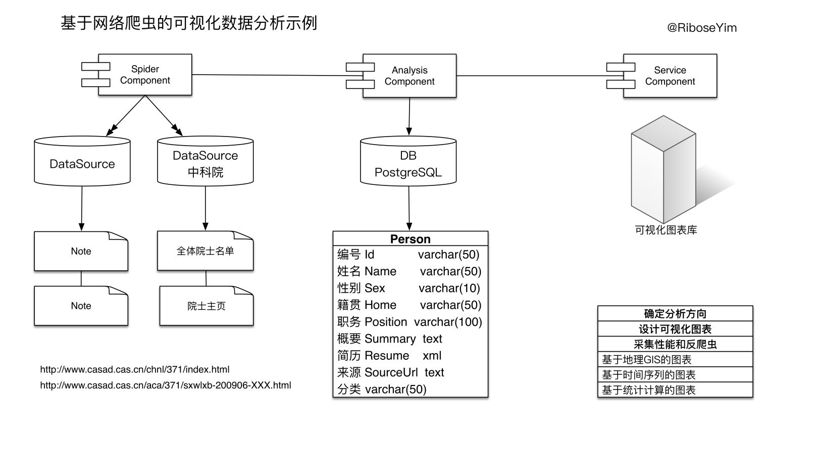
https://riboseyim.github.io/charts/usa-traffic/index.html
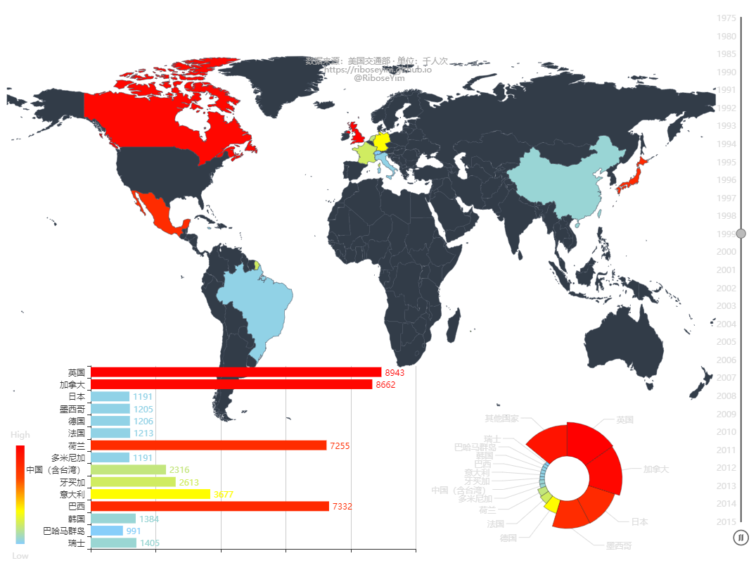

https://riboseyim.com/charts/ip/index.html

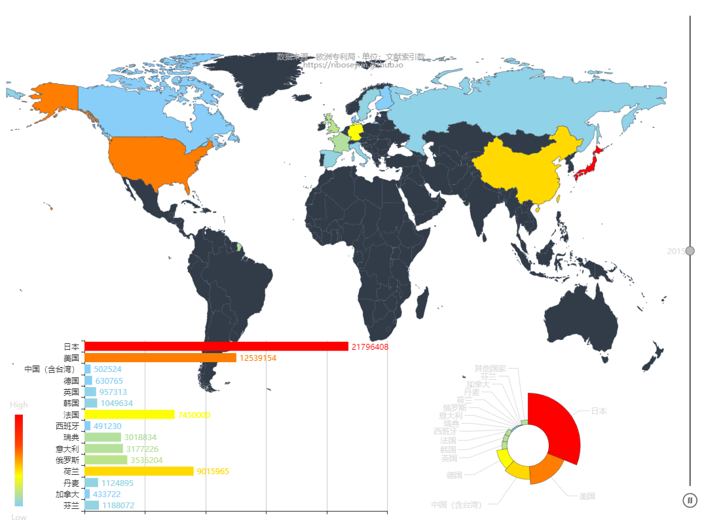

https://cloud.tencent.com/developer/article/1172904 各种数据可视化图！

